Министерство образования Республики Беларусь
Учреждение образования «Белорусский Государственный Технологический Университет»

Факультет информационных технологий
Кафедра информационных систем и технологий

Паттерны проектирования
Тема: «Chain of Responsibility»
Отчёт по лабораторной работе №5

Выполнила:
Студентка 2 курса 3 группы
Шматова Ю. С.
Проверил: Белодед Н. И.

Минск 2026
Содержание
1 Краткое теоретическое сведение 3
2 Задание к лабораторной работе 6

1 Краткое теоретическое сведение
- RCH: Chain of Responsibility – поведенческий паттерн проектирования, предназначенный для последовательной (по цепочке) обработке запроса обработчиками;
- RCH: Chain of Responsibility - программный конвейер обработки данных.
- RCH: Middleware – программный серверный компонент – реализация паттерна Chain of Responsibility.
- RCH: чаще всего реализуется в виде последовательности вложенных вызовов функций (обработчиков – элементов цепочки).
- RCH: каждый элемент цепи (конвейера) решает 3 задачи: 1) обработка запроса на прямом проходе запроса; 2) передача запроса следующему обработчику (может не передавать); 3) обработка запроса на обратном проходе запроса.
- RCH: 3 типа элементов цепи: 1) стартовый – генератор запросов (генерирует запрос и оправляет его на обработку первому исполнителю); 2) промежуточный – исполнитель операции (принимает запрос, обрабатывает его, отправляет или не оправляет его следующему исполнителю) ; 3) конечный – обработчик запросов (принимает запрос и обрабатывает его).
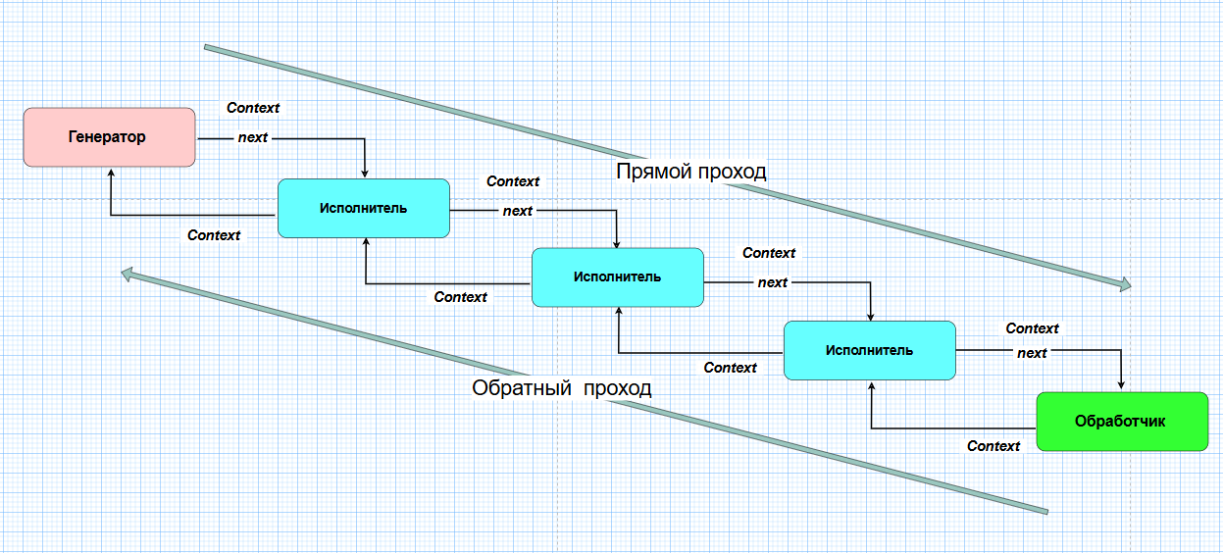

- RCH: интерфейсы
- RCH: реализация интерфейсов
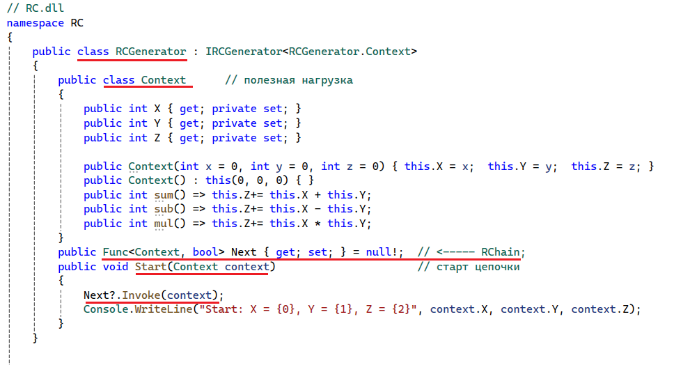
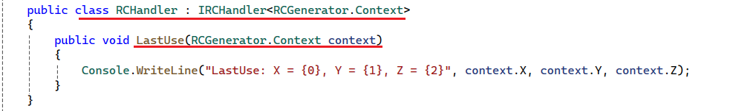
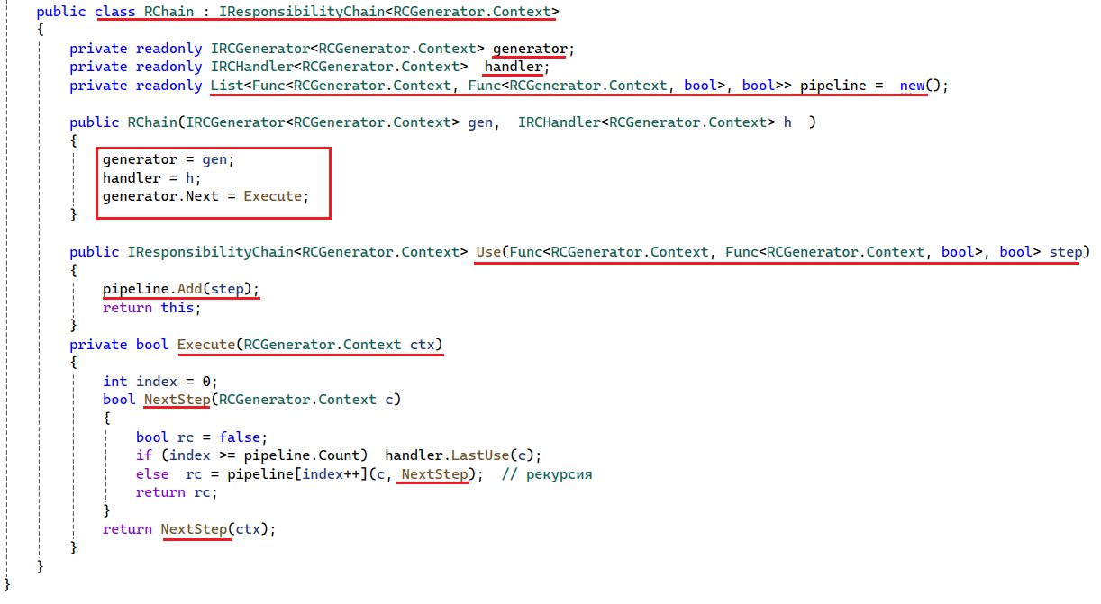
- RCH: пример
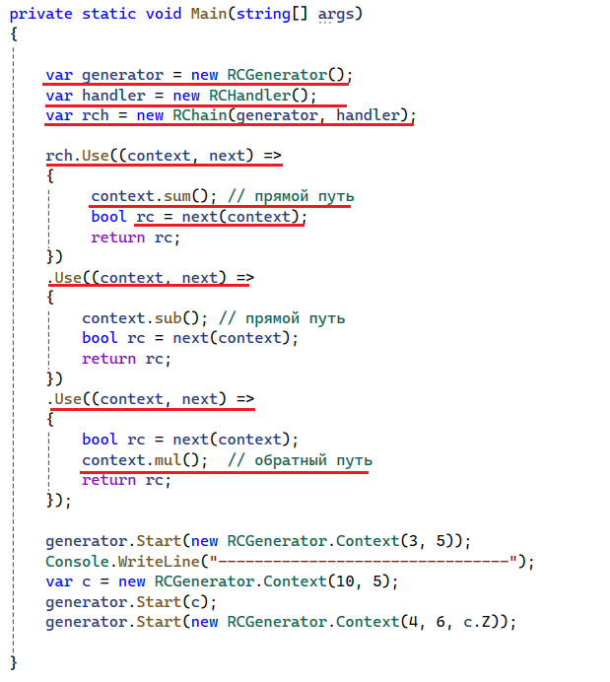
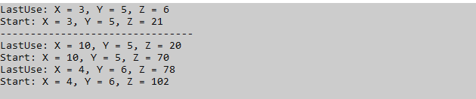
- КОНЕЦ

2 Задание к лабораторной работе
Задание 1
- Ознакомьтесь детально с примером реализации паттерна Chain of Responsibility в лекции 6 (файл ПП-лк06Rch.docx).
- На основе примера разработайте аналогичные библиотеки: IRC.dll (для интерфейсов), RC.dll(реализация интерфесов), а также приложение DP10RCh_test для тестирования.
- Обеспечьте выполнение теста, приведенного в п.9 лекции 6.

Задание 2
- Дополните объект полезной нагрузки (RCGenerator.Context) собственным методом XXX (название условное).
- Добавьте в Use-цепочку элемент, выполняющий XXX при прямом и обратном проходе.
- Проверьте результат выполнения, обеспечьте трассировку выполнения кода, достаточную для проверки работоспособности приложения с новым элементом.

Выполнение.
Структура программы:
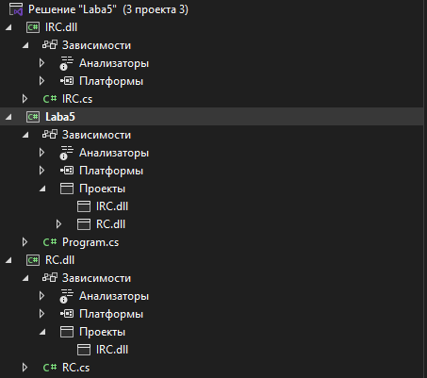
Код файла IRC.cs (библиотека IRC.dll):
namespace IRC.dll
{
// T - Context - полезная нагрузка
public interface IRCGenerator<T>
{
Func<T, bool> Next { get; set; }
void Start(T context);
}

public interface IRCHandler<T>
{
void LastUse(T context);
}

public interface IResponsibilityChain<T>
{
IResponsibilityChain<T> Use(Func<T, Func<T, bool>, bool> step);
}
}

Код файла RC.cs (библиотека RC.dll)
using IRC.dll;

namespace RC.dll
{
public class RCGenerator : IRCGenerator<RCGenerator.Context>
{
public class Context // полезная нагрузка
{
public int X { get; private set; }
public int Y { get; private set; }
public int Z { get; private set; }

public Context(int x = 0, int y = 0, int z = 0) { this.X = x; this.Y = y; this.Z = z; }
public Context() : this(0, 0, 0) { }
public int sum() => this.Z += this.X + this.Y;
public int sub() => this.Z += this.X - this.Y;
public int mul() => this.Z += this.X * this.Y;

// Новый метод XXX (целочисленное деление с защитой от нуля)
public int div() => this.Y != 0 ? this.Z += this.X / this.Y : this.Z;
}
public Func<Context, bool> Next { get; set; } = null!; // <----- RChain;
public void Start(Context context) // старт цепочки
{
Next?.Invoke(context);
Console.WriteLine("Start: X = {0}, Y = {1}, Z = {2}", context.X, context.Y, context.Z);
}
}
public class RCHandler : IRCHandler<RCGenerator.Context>
{
public void LastUse(RCGenerator.Context context)
{
Console.WriteLine("LastUse: X = {0}, Y = {1}, Z = {2}", context.X, context.Y, context.Z);
}
}
public class RChain : IResponsibilityChain<RCGenerator.Context>
{
private readonly IRCGenerator<RCGenerator.Context> generator;
private readonly IRCHandler<RCGenerator.Context> handler;
private readonly List<Func<RCGenerator.Context, Func<RCGenerator.Context, bool>, bool>> pipeline = new();

public RChain(IRCGenerator<RCGenerator.Context> gen, IRCHandler<RCGenerator.Context> h)
{
generator = gen;
handler = h;
generator.Next = Execute;
}

public IResponsibilityChain<RCGenerator.Context> Use(Func<RCGenerator.Context, Func<RCGenerator.Context, bool>, bool> step)
{
pipeline.Add(step);
return this;
}

private bool Execute(RCGenerator.Context ctx)
{
int index = 0;
bool NextStep(RCGenerator.Context c)
{
bool rc = false;
if (index >= pipeline.Count) handler.LastUse(c);
else rc = pipeline[index++](c, NextStep); // рекурсия
return rc;
}
return NextStep(ctx);
}
}
}

Код файла Program.cs (консольное приложение Laba5)
using IRC.dll;
using RC.dll;

namespace Laba5
{
public class Program
{
private static void Main(string[] args)
{
var generator = new RCGenerator();
var handler = new RCHandler();
var rch = new RChain(generator, handler);

rch.Use((context, next) =>
{
context.sum();
Console.WriteLine($"-> Прямой ход: sum. Z = {context.Z}");
bool rc = next(context);
return rc;
})
.Use((context, next) =>
{
context.sub();
Console.WriteLine($"-> Прямой ход: sub. Z = {context.Z}");
bool rc = next(context);
return rc;
})
.Use((context, next) =>
{
context.div(); // прямой
Console.WriteLine($"-> Прямой ход нового элемента: div. Z = {context.Z}");

bool rc = next(context);

context.div(); // обратный
Console.WriteLine($"<- Обратный ход нового элемента: div. Z = {context.Z}");
return rc;
})
.Use((context, next) =>
{
bool rc = next(context);
context.mul();
Console.WriteLine($"<- Обратный ход: mul. Z = {context.Z}");
return rc;
});

generator.Start(new RCGenerator.Context(3, 5));
Console.WriteLine("-------------------------------------");
var c = new RCGenerator.Context(10, 5);
generator.Start(c);
generator.Start(new RCGenerator.Context(4, 6, c.Z));
}
}
}

Вывод


